Участок № 19 расположен по адресу: Витебская область, Толочинский район, Кохановский сельсовет, городской поселок Коханово, улица Заслонова, № 9.
Площадь земельного участка – 0,2200 га.
Имеется возможность подключения газо-, водо-, электроснабжения, обеспечен подъезд.
На территории городского поселка Коханово расположены объекты розничной торговли, здравоохранения, финансовых организаций и учреждений образования. Связь между различными населенными пунктами осуществляется пригородным автобусом «Орша-Заозерье», «Орша-Коханово», а также пригородными автобусами «Толочин-Рацево», «Толочин-Ромашково» и «Толочин-Жукнево». Имеется железнодорожная станция «Коханово», остановочный пункт железнодорожного транспорта «Мартюхово».
Вблизи расположено искусственное водохранилище (пруд).

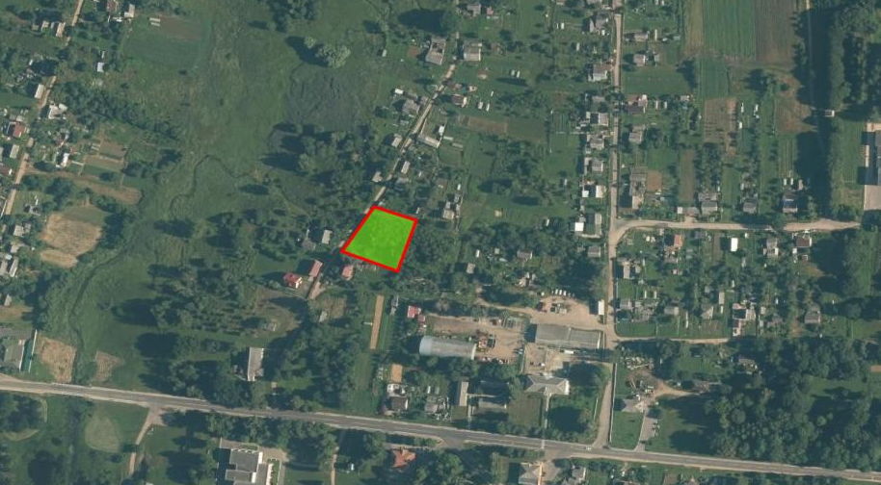

Участок № 20 расположен по адресу: Витебская область, Толочинский район, Кохановский сельсовет, городской поселок Коханово, улица Минская, № 4.
Площадь земельного участка – 0,1500 га.
Имеется возможность подключения газо-, водо-, электроснабжения, обеспечен подъезд.
На территории городского поселка Коханово расположены объекты розничной торговли, здравоохранения, финансовых организаций и учреждений образования. Связь между различными населенными пунктами осуществляется пригородным автобусом «Орша-Заозерье», «Орша-Коханово», а также пригородными автобусами «Толочин-Рацево», «Толочин-Ромашково» и «Толочин-Жукнево». Имеется железнодорожная станция «Коханово», остановочный пункт железнодорожного транспорта «Мартюхово».
Вблизи расположено искусственное водохранилище (пруд).

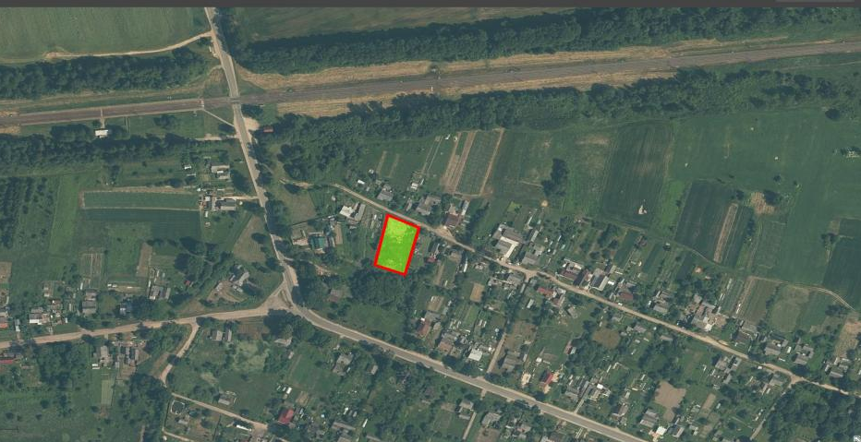

Участок № 21 расположен по адресу: Витебская область, Толочинский район, Кохановский сельсовет, городской поселок Коханово, улица Минская, № 32.
Площадь земельного участка – 0,1300 га.
Имеется возможность подключения газо-, водо-, электроснабжения, обеспечен подъезд.
На территории городского поселка Коханово расположены объекты розничной торговли, здравоохранения, финансовых организаций и учреждений образования. Связь между различными населенными пунктами осуществляется пригородным автобусом «Орша-Заозерье», «Орша-Коханово», а также пригородными автобусами «Толочин-Рацево», «Толочин-Ромашково» и «Толочин-Жукнево». Имеется железнодорожная станция «Коханово», остановочный пункт железнодорожного транспорта «Мартюхово».
Вблизи расположено искусственное водохранилище (пруд).

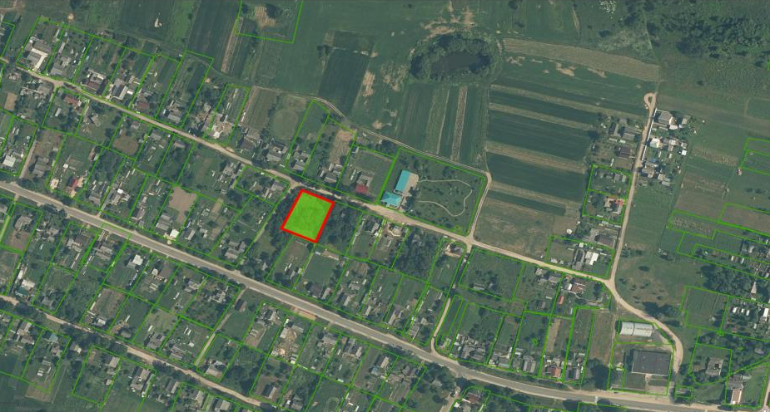

Участок № 22 расположен по адресу: Витебская область, Толочинский район, Кохановский сельсовет, городской поселок Коханово, улица Минская, № 33.
Площадь земельного участка – 0,1000 га.
Имеется возможность подключения газо-, водо-, электроснабжения, обеспечен подъезд.
На территории городского поселка Коханово расположены объекты розничной торговли, здравоохранения, финансовых организаций и учреждений образования. Связь между различными населенными пунктами осуществляется пригородным автобусом «Орша-Заозерье», «Орша-Коханово», а также пригородными автобусами «Толочин-Рацево», «Толочин-Ромашково» и «Толочин-Жукнево». Имеется железнодорожная станция «Коханово», остановочный пункт железнодорожного транспорта «Мартюхово».
Вблизи расположено искусственное водохранилище (пруд).

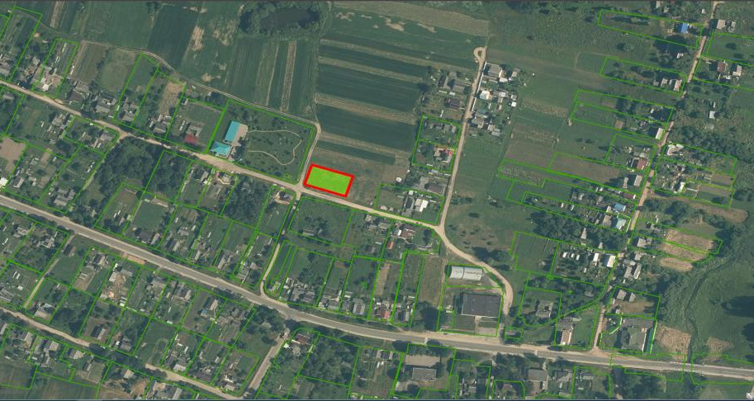

Участок № 23 расположен по адресу: Витебская область, Толочинский район, Кохановский сельсовет, городской поселок Коханово, улица Набережная, № 15.
Площадь земельного участка – 0,1500 га.
Имеется возможность подключения газо-, водо-, электроснабжения, обеспечен подъезд.
На территории городского поселка Коханово расположены объекты розничной торговли, здравоохранения, финансовых организаций и учреждений образования. Связь между различными населенными пунктами осуществляется пригородным автобусом «Орша-Заозерье», «Орша-Коханово», а также пригородными автобусами «Толочин-Рацево», «Толочин-Ромашково» и «Толочин-Жукнево». Имеется железнодорожная станция «Коханово», остановочный пункт железнодорожного транспорта «Мартюхово». Вблизи расположено искусственное водохранилище (пруд).
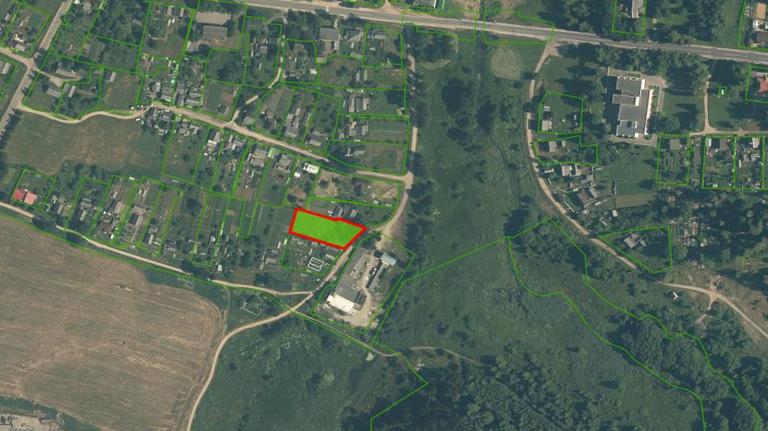

Участок № 24 расположен по адресу: Витебская область, Толочинский район, Кохановский сельсовет, городской поселок Коханово, улица Оршанская, № 10.
Площадь земельного участка – 0,2000 га.
Имеется возможность подключения газо-, водо-, электроснабжения, обеспечен подъезд.
На территории городского поселка Коханово расположены объекты розничной торговли, здравоохранения, финансовых организаций и учреждений образования. Связь между различными населенными пунктами осуществляется пригородным автобусом «Орша-Заозерье», «Орша-Коханово», а также пригородными автобусами «Толочин-Рацево», «Толочин-Ромашково» и «Толочин-Жукнево». Имеется железнодорожная станция «Коханово», остановочный пункт железнодорожного транспорта «Мартюхово». Вблизи расположено искусственное водохранилище (пруд).

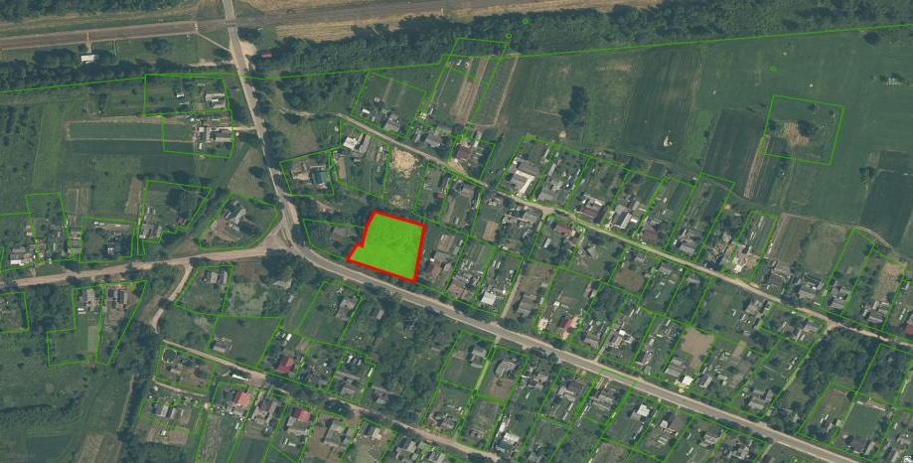

Участок № 25 расположен по адресу: Витебская область, Толочинский район, Кохановский сельсовет, деревня Курапово, улица Энгельса, № 29А.
Площадь земельного участка – 0,2500 га.
Имеется возможность подключения газо-, водо-, электроснабжения, обеспечен подъезд.
Населенный пункт Курапово имеет одну границу с городским поселком Коханово, на территории которого расположены объекты розничной торговли, здравоохранения, финансовых организаций и учреждений образования. Связь между различными населенными пунктами осуществляется пригородными автобусами «Толочин-Рацево», «Толочин-Ромашково» и «Толочин-Жукнево». Вблизи расположен остановочный пункт железнодорожного транспорта «Мартюхово».

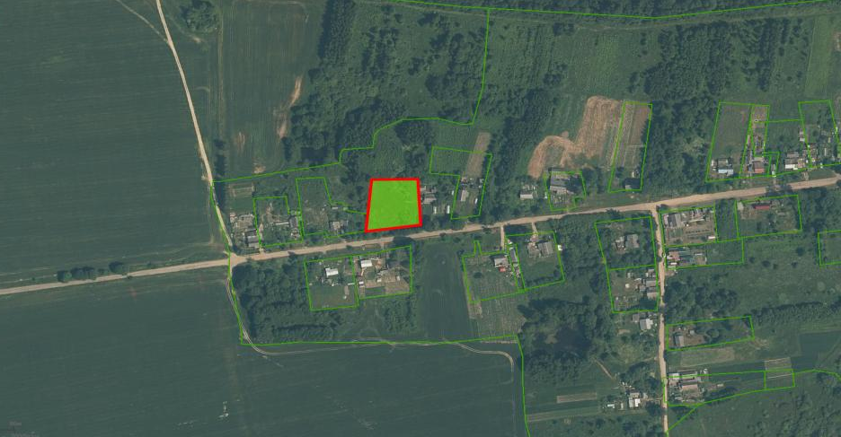

Участок № 26 расположен по адресу: Витебская область, Толочинский район, Кохановский сельсовет, деревня Курапово, улица Симановская, № 4.
Площадь земельного участка – 0,2500 га.
Имеется возможность подключения газо-, водо-, электроснабжения, обеспечен подъезд.
Населенный пункт Курапово имеет одну границу с городским поселком Коханово, на территории которого расположены объекты розничной торговли, здравоохранения, финансовых организаций и учреждений образования. Связь между различными населенными пунктами осуществляется пригородными автобусами «Толочин-Рацево», «Толочин-Ромашково» и «Толочин-Жукнево». Вблизи расположен остановочный пункт железнодорожного транспорта «Мартюхово».

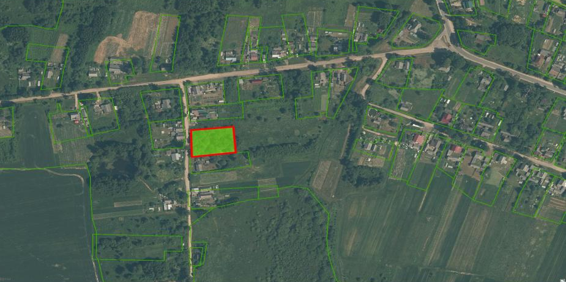

Участок № 27 расположен по адресу: Витебская область, Толочинский район, Кохановский сельсовет, деревня Голошево, улица Центральная, № 1А.
Площадь земельного участка – 0,2000 га.
Имеется возможность подключения водо-, электроснабжения, обеспечен подъезд.
На расстоянии 10 км расположен городской поселок Коханово, на территории которого расположены объекты розничной торговли, здравоохранения, финансовых организаций и учреждений образования. Связь между различными населенными пунктами осуществляется пригородным автобусом «Орша-Заозерье»
Вблизи расположено озеро Глубокое.

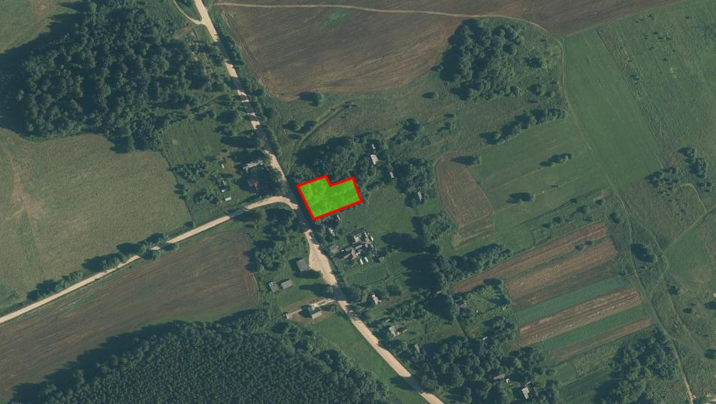

Участок № 28 расположен по адресу: Витебская область, Толочинский район, Кохановский сельсовет, деревня Голошево, улица Центральная, № 15А.
Площадь земельного участка – 0,2000 га.
Имеется возможность подключения водо-, электроснабжения, обеспечен подъезд.
На расстоянии 10 км расположен городской поселок Коханово, на территории которого расположены объекты розничной торговли, здравоохранения, финансовых организаций и учреждений образования. Связь между различными населенными пунктами осуществляется пригородным автобусом «Орша-Заозерье»
Вблизи расположено озеро Глубокое.

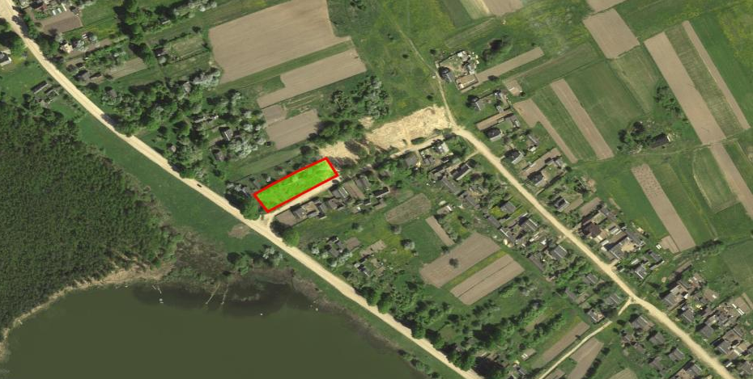

Участок № 29 расположен по адресу: Витебская область, Толочинский район, Кохановский сельсовет, деревня Левково, улица Оршанская, № 16.
Площадь земельного участка – 0,2000 га.
Имеется возможность подключения водо-, электроснабжения, обеспечен подъезд.
На расстоянии 3,5 км расположен городской поселок Коханово, на территории которого расположены объекты розничной торговли, здравоохранения, финансовых организаций и учреждений образования. Связь между различными населенными пунктами осуществляется пригородным автобусом «Орша-Заозерье»
Вблизи расположен пруд.

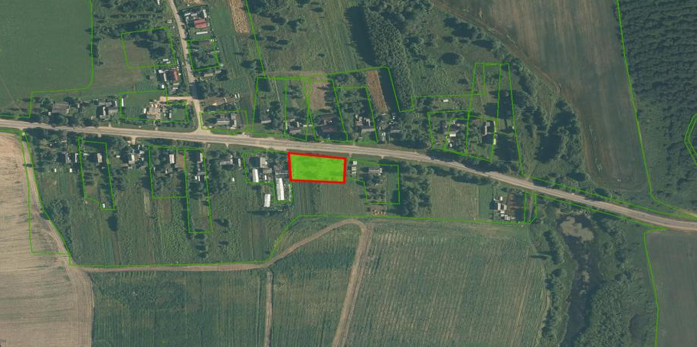

Участок № 30 расположен по адресу: Витебская область, Толочинский район, Кохановский сельсовет, деревня Левково, улица Оршанская, № 22.
Площадь земельного участка – 0,2500 га.
Имеется возможность подключения водо-, электроснабжения, обеспечен подъезд.
На расстоянии 3,5 км расположен городской поселок Коханово, на территории которого расположены объекты розничной торговли, здравоохранения, финансовых организаций и учреждений образования. Связь между различными населенными пунктами осуществляется пригородным автобусом «Орша-Заозерье»
Вблизи расположен пруд.

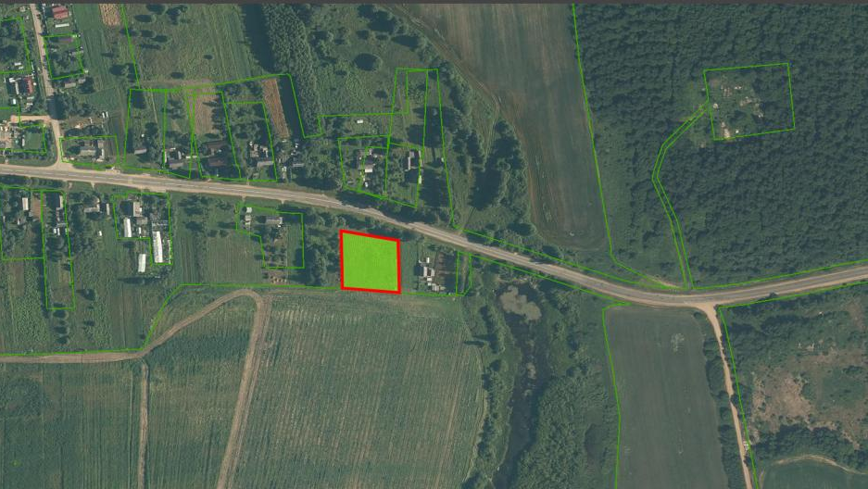

Участок № 31 расположен по адресу: Витебская область, Толочинский район, Кохановский сельсовет,
деревня Богдановка, улица Заводская, № 31.
Площадь земельного участка – 0,1031 га.
Имеется возможность подключения водо-, электроснабжения, обеспечен подъезд.
Населенный пункт Богдановка имеет одну границу с городским поселком Коханово, на территории которого расположены объекты розничной торговли, здравоохранения, финансовых организаций и учреждений образования. Связь между различными населенными пунктами осуществляется пригородным автобусом «Орша-Заозерье». Вблизи расположено искусственное водохранилище (пруд).

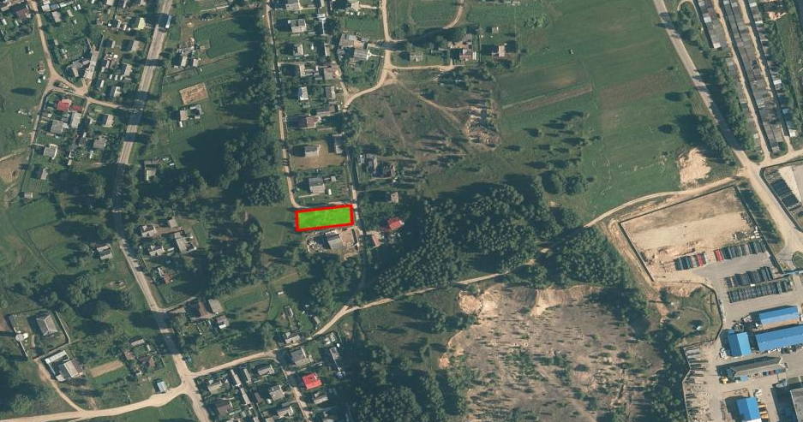

Участок № 32 расположен по адресу: Витебская область, Толочинский район, Кохановский сельсовет, деревня Богдановка, улица Строителей, № 40.
Площадь земельного участка – 0,1031 га.
Имеется возможность подключения водо-, электроснабжения, обеспечен подъезд.
Населенный пункт Богдановка имеет одну границу с городским поселком Коханово, на территории которого расположены объекты розничной торговли, здравоохранения, финансовых организаций и учреждений образования. Связь между различными населенными пунктами осуществляется пригородным автобусом «Орша-Заозерье». Вблизи расположено искусственное водохранилище (пруд).

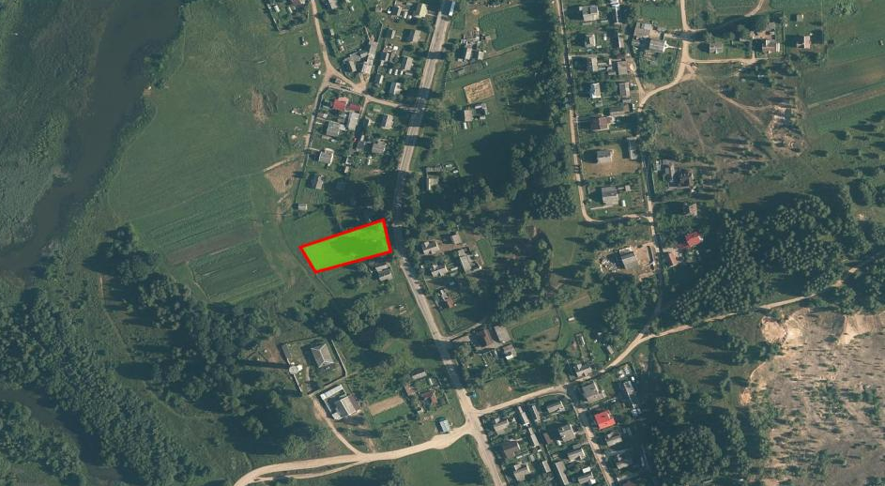

Участок № 33 расположен по адресу: Витебская область, Толочинский район, Кохановский сельсовет, деревня Переволочня, улица Магистральная, № 6.
Площадь земельного участка – 0,18 га.
Имеется возможность подключения водо-, электроснабжения, обеспечен подъезд.
Связь между различными населенными пунктами осуществляется пригородными автобусами «Толочин-Рацево», «Толочин-Ромашково» и «Толочин-Жукнево». Имеется остановочный пункт железнодорожного транспорта «Переволочня». Вблизи расположено искусственное водохранилище (пруд).
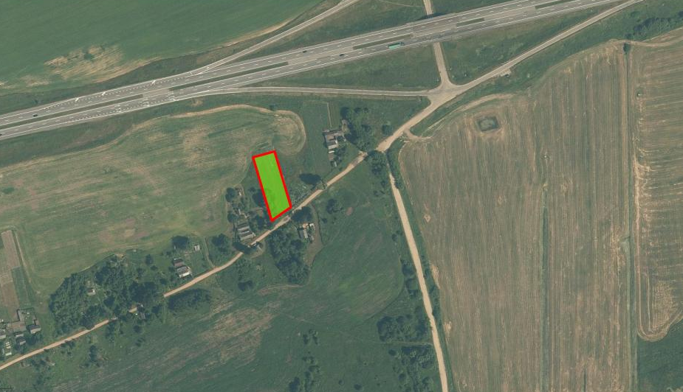

Участок № 34 расположен по адресу: Витебская область, Толочинский район, Кохановский сельсовет, деревня Переволочня, улица Магистральная, № 14.
Площадь земельного участка – 0,27 га.
Имеется возможность подключения водо-, электроснабжения, обеспечен подъезд.
Связь между различными населенными пунктами осуществляется пригородными автобусами «Толочин-Рацево», «Толочин-Ромашково» и «Толочин-Жукнево». Имеется остановочный пункт железнодорожного транспорта «Переволочня». Вблизи расположено искусственное водохранилище (пруд).

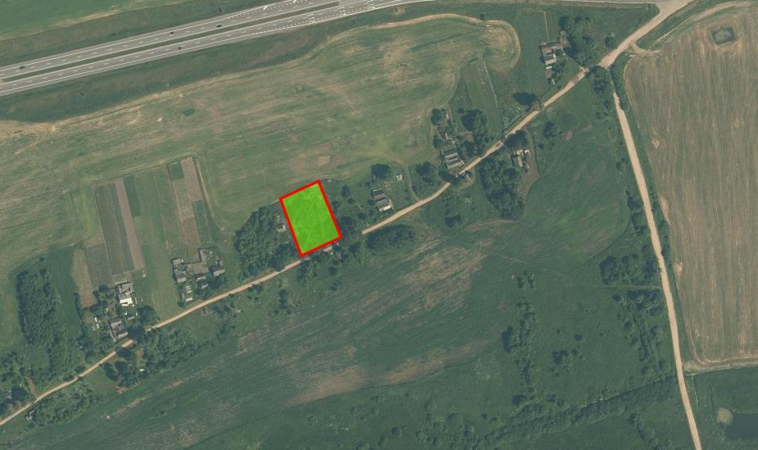
Участок № 35 расположен по адресу: Витебская область, Толочинский район, Кохановский сельсовет, деревня Переволочня, улица Магистральная, № 42.
Площадь земельного участка – 0,50 га.
Имеется возможность подключения водо-, электроснабжения, обеспечен подъезд.
Связь между различными населенными пунктами осуществляется пригородными автобусами «Толочин-Рацево», «Толочин-Ромашково» и «Толочин-Жукнево». Имеется остановочный пункт железнодорожного транспорта «Переволочня». Вблизи расположено искусственное водохранилище (пруд).

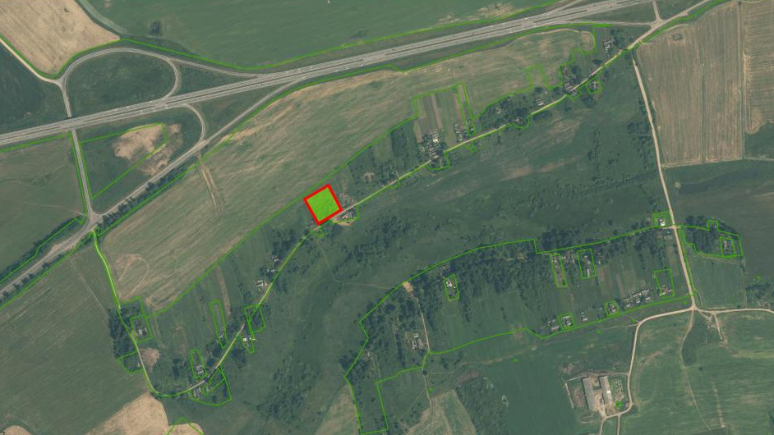

Участок № 36 расположен по адресу: Витебская область, Толочинский район, Кохановский сельсовет, деревня Переволочня, улица Магистральная, № 60.
Площадь земельного участка – 0,50 га.
Имеется возможность подключения водо-, электроснабжения, обеспечен подъезд.
Связь между различными населенными пунктами осуществляется пригородными автобусами «Толочин-Рацево», «Толочин-Ромашково» и «Толочин-Жукнево». Имеется остановочный пункт железнодорожного транспорта «Переволочня». Вблизи расположено искусственное водохранилище (пруд).

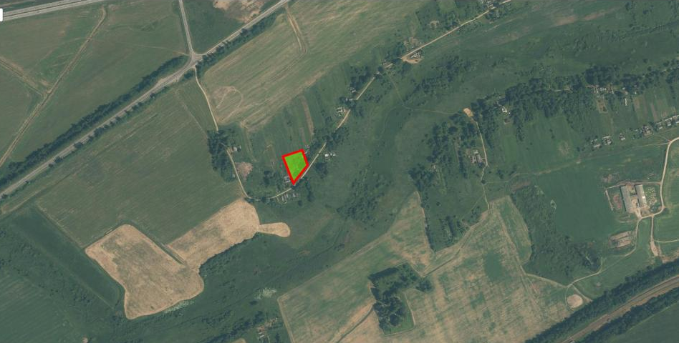

Участок № 37 расположен по адресу: Витебская область, Толочинский район, Кохановский сельсовет, деревня Переволочня, улица Луговая, № 3.
Площадь земельного участка – 0,30 га.
Имеется возможность подключения водо-, электроснабжения, обеспечен подъезд.
Связь между различными населенными пунктами осуществляется пригородными автобусами «Толочин-Рацево», «Толочин-Ромашково» и «Толочин-Жукнево». Имеется остановочный пункт железнодорожного транспорта «Переволочня». Вблизи расположено искусственное водохранилище (пруд).

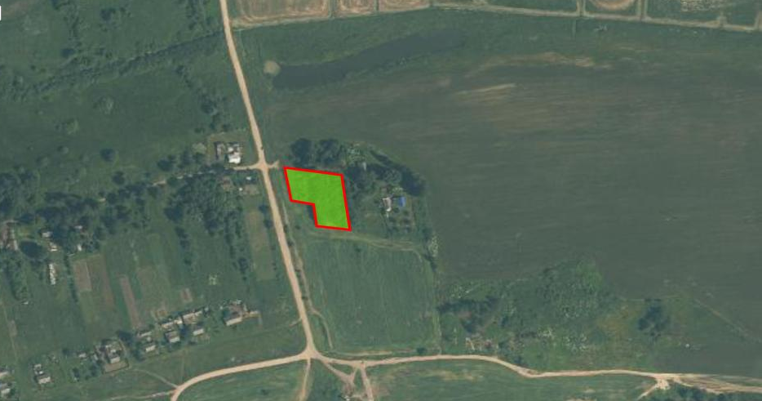

Участок № 38 расположен по адресу: Витебская область, Толочинский район, Кохановский сельсовет, деревня Большие Липники, улица Заречная, № 20.
Площадь земельного участка – 0,18 га.
Имеется возможность подключения водо-, электроснабжения, обеспечен подъезд. Вблизи расположено искусственное водохранилище. На расстоянии 2,5 км находиться городской поселок Коханово, на территории которого расположены многочисленные места розничной торговли, здравоохранения, финансовые организации и учреждения образования. Связь между населенными пунктами осуществляется пригородным автобусом «Орша-Заозерье».

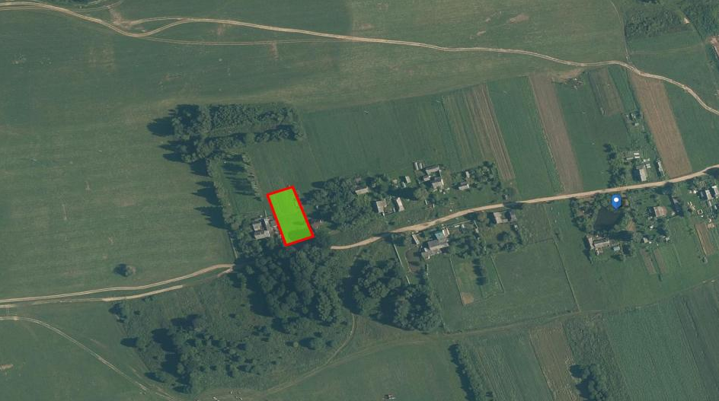

Участок № 39 расположен по адресу: Витебская область, Толочинский район, Кохановский сельсовет, деревня Заозерье, улица Вишнёвая, № 11А.
Площадь земельного участка – 0,18 га.
Имеется возможность подключения водо-, электроснабжения, обеспечен подъезд. Связь между населенными пунктами осуществляется пригородным автобусом «Орша-Заозерье». На расстоянии 1,8 км находиться городской поселок Коханово, на территории которого расположены многочисленные места розничной торговли, здравоохранения, финансовые организации и учреждения образования. Вблизи расположено озеро Глубокое.
